上海海事大学

“软件项目管理”课程报告

题目： 学生刷脸考勤系统 ­­­

班 级： 电子信息21研

姓 名： 张晨云 邱永骋 曹梦翔

指导老师： 刘晋

完成日期： 2022年6月2日

上海海事大学信息工程学院

**2022 年 6 月**

目录

1. 项目概述 1

1.1项目背景 1

1.2技术架构 2

2. 项目详细设计 2

2.1 需求分析 2

2.2 总体设计 3

2.3 详细设计 5

3. 项目执行 7

3.1项目管理过程 7

3.2软件开发过程 8

4. 项目测试计划 9

4.1人脸识别模块测试 9

4.2数据库读写测试 10

4.3UI界面及摄像头测试 11

4.4 人脸录入测试 12

4.5 刷脸签到测试 14

4.6 签到日志记录查看测试 16

5. 风险计划书 17

5.1 风险识别 17

5.2 风险分类 18

5.2.1 产品风险 18

5.2.2 业务影响风险 18

5.2.3 需求风险 18

5.2.4 过程风险检查表 18

5.3 我们项目的对策 19

5.3.1需求相关风险检查表 19

5.3.2技术相关风险检查表 19

5.4风险管理计划 20

6. 经验教训 20

6.1 面对疫情我们要积极使用各种线上工具 20

6.2 综合使用云计算与边缘计算技术，使系统具备高效多端数据同步能力 21

6.3 分工要周全，工作时要积极沟通 21

7. 结论 21

8. 未来展望 21

# 

# 项目概述

## 项目背景

近年来，人脸识别技术逐渐成熟并被应用于多种现实应用中，通过人脸识别技术在校园的运用，可以实现校园考勤自动化，通过刷脸的方式简化学生考勤流程，通过系统自动生成考勤记录便于老师进行学生考勤工作管理。因为校园是人员数量较多的场所，校园人脸识别应用可节约管理成本。

我们基于⼈脸识别来实现快速精准的考勤系统，这样可以⼤⼤提升打卡的效率。 ⼈脸识别考勤系统分为两个部分，即⽤于使⽤的客户端界⾯，以及背后识别验证逻辑。 本系统采⽤python的wx框架搭建客户端的界⾯，使⽤cv2来调取电脑的摄像头，背后的⼈脸识别则借助成熟的⼈脸识别库dlib。在业务流程上，实现了预先⼈脸录⼊，考勤识别，考勤结束后的⽇志统计三个模块 项⽬主体基python3.6开发，开发⼯具是pycharm。



## 技术架构

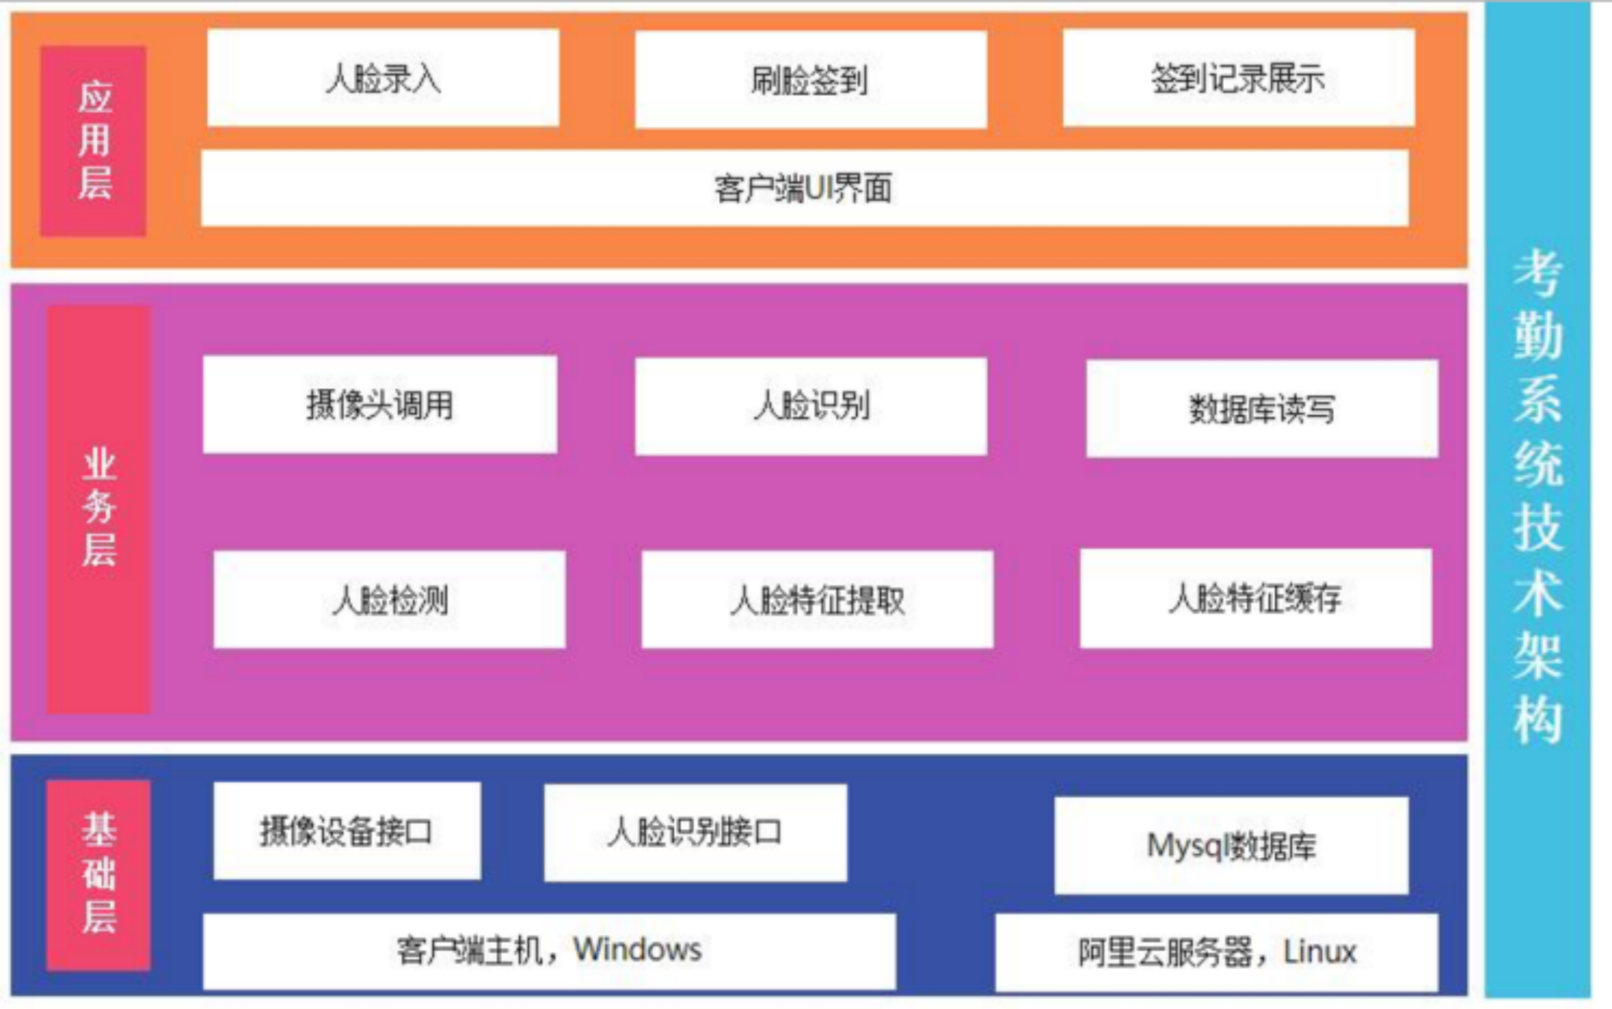

# 项目详细设计

## 2.1 需求分析

选题“员工刷脸考勤”，要求采用python语言开发，可以通过摄像头添加员工面部信息，这里就涉及到两个具体的个问题，一个是应该以什么样的数据来标识每一个员工的面部信息，二是持久化地保存这些信息到数据库中去。更细地，还涉及表的设计；另一个基本要求是通过摄像头识别员工面部信息来完成考勤，这个问题基本可以通过遍历数据库里的员工面部数据与当前摄像头里的员工面部数据的比对来实现，但有一个问题就是假如摄像头里有多张人脸改怎么处理。扩展要求是导出每日的考勤表，可以拆分为两个部分，一个是存储考勤信息，一个是展示考勤信息。

我们希望达到的目标是：

（1）仿照通用型软件界面设计的原则，所有的操作都在菜单栏里实现，一部分区域用于展示摄像头实时读取并由程序加工后的视频流信息，另一部分区域做控制台输出，打印相关信息，比如提示员工面部信息添加成功、添加失败及其原因，提示员工打卡成功、打卡失败及其原因；添加面部信息时人是必须和程序进行交互的，比如输入一些相关的信息，这个时候程序是阻塞的；但是在打卡的时候，程序是不阻塞的，如果不点击关闭打卡，它会一直在打卡的模式，等待并识别每一个前来打卡的员工，这比较符合现实的使用场景。

（2）建表来存储员工信息和考勤信息，每次新建录入员工面部信息时，要求输入工号、姓名，并查无重后方可录入，录入时只取距离屏幕最近的员工的面部信息，这是考虑到实际打卡都是依次进行而不是一群人一群人地打卡，录入时有两种模式可供选择，自动模式：一旦识别到人脸就自动捕获截图，连续截图达到10张就结束录入；手动模式：点击菜单结束录入，不一定要得到10张。结束录入后就开始从刚才捕获的员工面部提取人脸特征数据并连同之前输入的员工姓名等数据作为一行记录保存到数据库中，如果没有捕获到员工面部或者刚才捕获的面部信息不是同一个人，这行记录就被丢弃。

考勤时，须满足三个条件：面部信息已录入、在打卡时间段内、未重复打卡，只有打卡成功，打卡人姓名及工号、打卡日期及时间才会被当成一行记录保存到数据库并在控制台输出打卡成功信息，否则会在控制台输出失败及其原因信息。

总而言之：我们的设计目标是规范化、人性化。

## 2.2 总体设计

为了完成上述目标一，程序的界面初始化分为三部分，第一部分初始化菜单栏，第二部分初始化左边控制台，第三部分初始化右边展示面板，使这三部分相互独立；数据逻辑部分的初始化分为两部分，第一部分是数据库部分的初始化，如果数据库/表不存在就新建，存在则加载相关数据，第二部分是初始化一些需要循环使用的变量，比如新建录入时的员工姓名、工号、截图数目计数器等,每当完成录入时这些数据都应该被重置成初始化以待下一次录入，把这些初始化语句写成一个函数可以提高代码复用度。

上述目标二主要是一些限制性条件，可以通过添加判断语句来实现，比如对输入id的合法性检验：

while self.id == ID_WORKER_UNAVIABLE:

self.id = wx.GetNumberFromUser(message="请输入您的工号(-1不可用)",prompt="号", caption="温馨提示", value=ID_WORKER_UNAVIABLE, parent=self.bmp,max=100000000,min=ID_WORKER_UNAVIABLE)

for knew_id in self.knew_id:

if knew_id == self.id:

self.id = ID_WORKER_UNAVIABLE

wx.MessageBox(message="工号已存在，请重新输入", caption="警告")

其中ID_WORKER_UNAVIABLE是id的初始化值-1，不可用，self.knew.id是从数据库里加载出来的id列表，如果id非法（已重复或者不在0~100000000，就会一直有新的弹窗来提示输入id。

再比如对拒绝多张人脸时、只处理距离屏幕最近的员工的面部信息：

if len(dets) != 0:

biggest_face = dets[0]

#取占比最大的脸

maxArea = 0

for det in dets:

w = det.right() - det.left()

h = det.top()-det.bottom()

if w*h > maxArea:

biggest_face = det

maxArea = w*h

dets是侦测到的所有面部数组，biggest_face是距离屏幕最近的面部。

本次课设的完整过程如下：选了员工刷脸考勤系统以后，我和小组成员刘佳璇查阅了大量资料，了解到dlib这个库，于是我们利用dlib库自带的人脸预测器、特征提取器，然后计算128d特征来完成人脸识别，再加上我们之前构想的逻辑，大致完成了课设，由于完成得早，我们大致在课设安排时间的一半时就给老师检查，虽然基本要求和拓展要求都已经实现，但是还有许多可以完善的地方，老师给出了许多宝贵的意见：

1. 把数据保存的地方由csv文件改成数据库。
2. 减少弹出式界面，用frame替换的方式解决之。
3. 刷脸打卡的界面不需要打卡者交互，全自动打卡。
4. 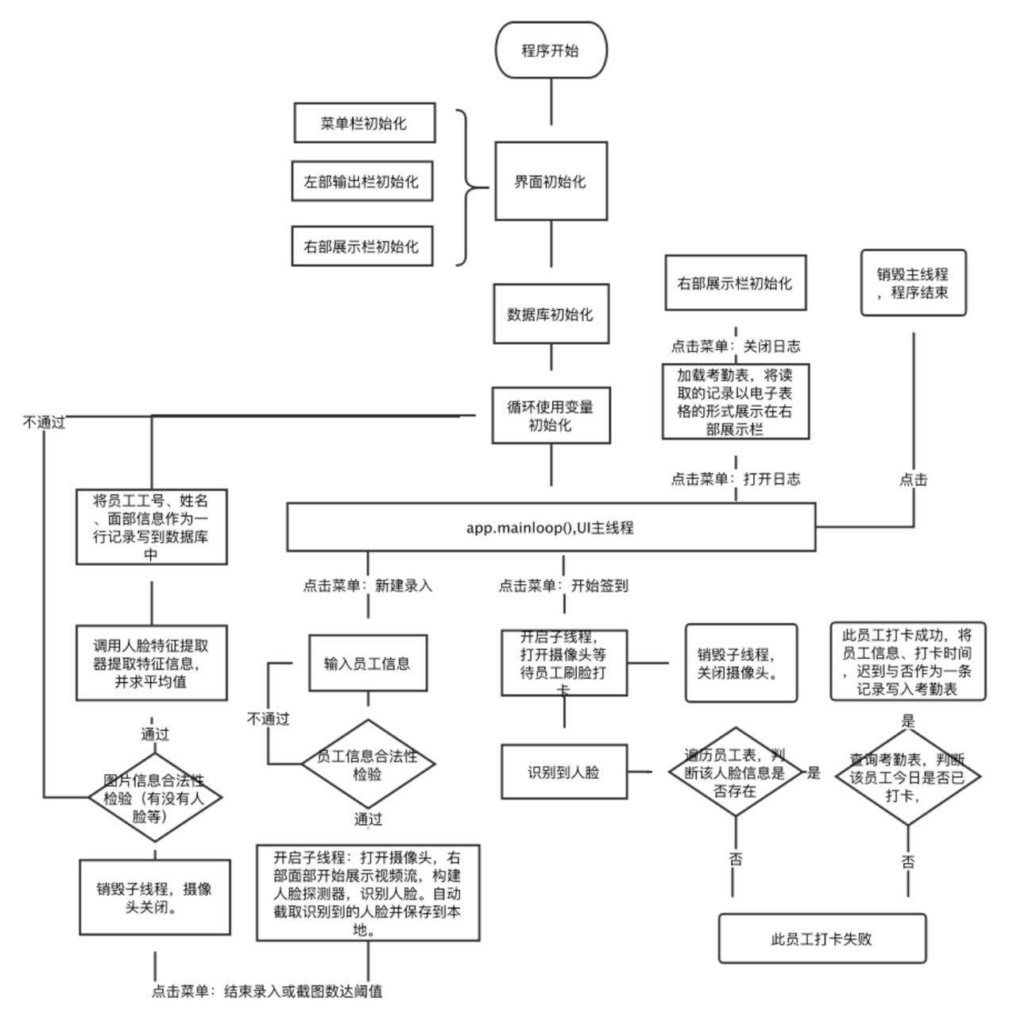程序框图：

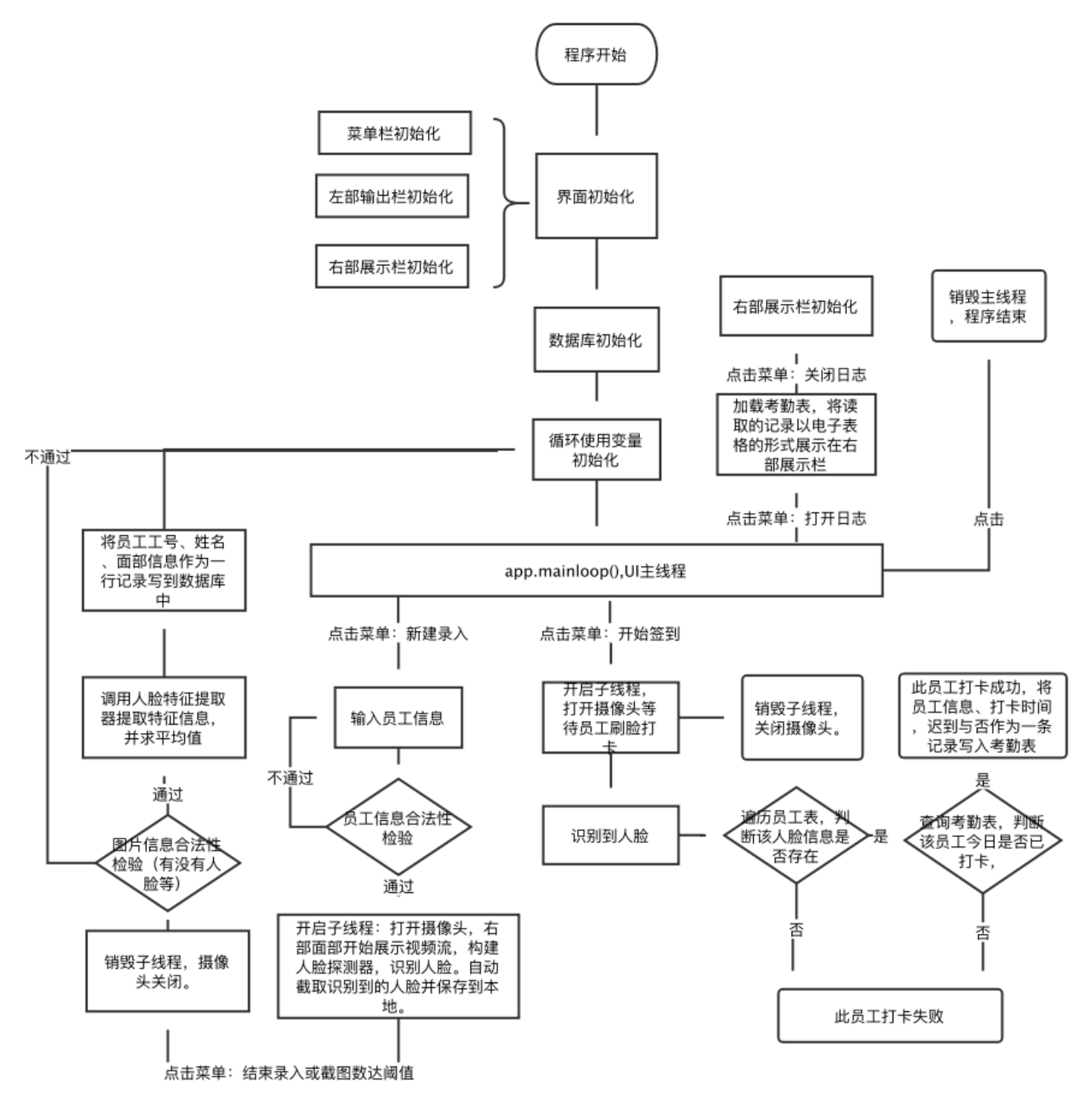

本程序的设计思想大致可分为以下几个方面

1. 面向对象的原则，整个程序的主体就是一个WAS(WorkAttendanceSystem)类,所有的实现都围绕这个类展开。
2. 界面和数据逻辑分离的原则，WAS类的初始化过程包括界面的初始化和数据初始化，两者相互独立。
3. 代码封装原则，多次调用的语句集写成接口供调用，没有冗余的代码。
4. 接口隔离原则:使用多个专门的接口,而不是使用单一的总接口。

## 2.3 详细设计

函数清单

注：所有类内的函数的第一个参数为self，表明该函数属于该类，后面不再赘述

1. def __init__(self)

WAS类的构造函数，主要是完成一些初始化操作，如初始化菜单、信息打印面板、主展示面板以及初始化加载数据库、初始化循环使用的变量。

1. def initMenu(self):

完成菜单的初始化显示，点击事件绑定。

1. def initInfoText(self):

完成左边信息提示面板的初始化显示。

1. def initGallery(self):

完成右边主展示面板的初始化显示。

1. def initDatabase(self):

数据库的初始化，建立数据库连接（如果数据库inspurer.db不存在则先新建），如果数据库中不存在员工信息worker_info和考勤logcat这两个表，则依次创建。

1. def loadDataBase(self,type):

该模块函数完成从数据库读取数据的操作，包括读取员工信息和考勤信息，第二个参数type用于标识是加载员工信息还是考勤信息，一方面，可以统一接口，打开数据库和得到游标、关闭连接是一样的，将两个读取接口合二为一，提高代码复用度；另一方面，可以减少加载的工作量，减少IO,提高程序运行速度；最后，因为读取信息前对上一次读取的信息列表做了清空处理，用type标识可以避免读取一个表时对另一个表造成的误操作。

1. def insertARow(self,Row,type):

该模块函数完成写数据库操作，第二个参数为准备写的一条记录，第三个参数type表示要对哪一个表进行写操作。

1. def adapt_array(self,arr):

将提取的人脸特征信息（列表）压缩，入口参数就是待压缩的数据，出口参数是压缩后的数据，用于写入数据库。

1. def convert_array(self,text):

将读取出来的数据解压缩成人脸特征信息，入口参数是待解压得数据，出口参数是解压后的数据。

1. def return_euclidean_distance(feature_1, feature_2):

计算两个人脸的欧式距离，入口参数是两个人脸的特征数据，出口参数是判定的结果，欧式距离大于0.4判为不同，不大于判为相同。

1. def OnNewRegisterClicked(self,event):

见名知义，菜单新建录入的监听事件，参数event为事件信息，其他几个菜的(OnFinishRegisterClicked,OnStartPunchCardClicked, OnEndPunchCardClicked, OnOpenLogcatClicked,OnCloseLogcatClicked)类似，在此不再赘述。

1. def getDateAndTime(self):

得到当前日期和时间，并组装成特定格式作为出口参数返回。

函数调用关系:箭头指向被调用者

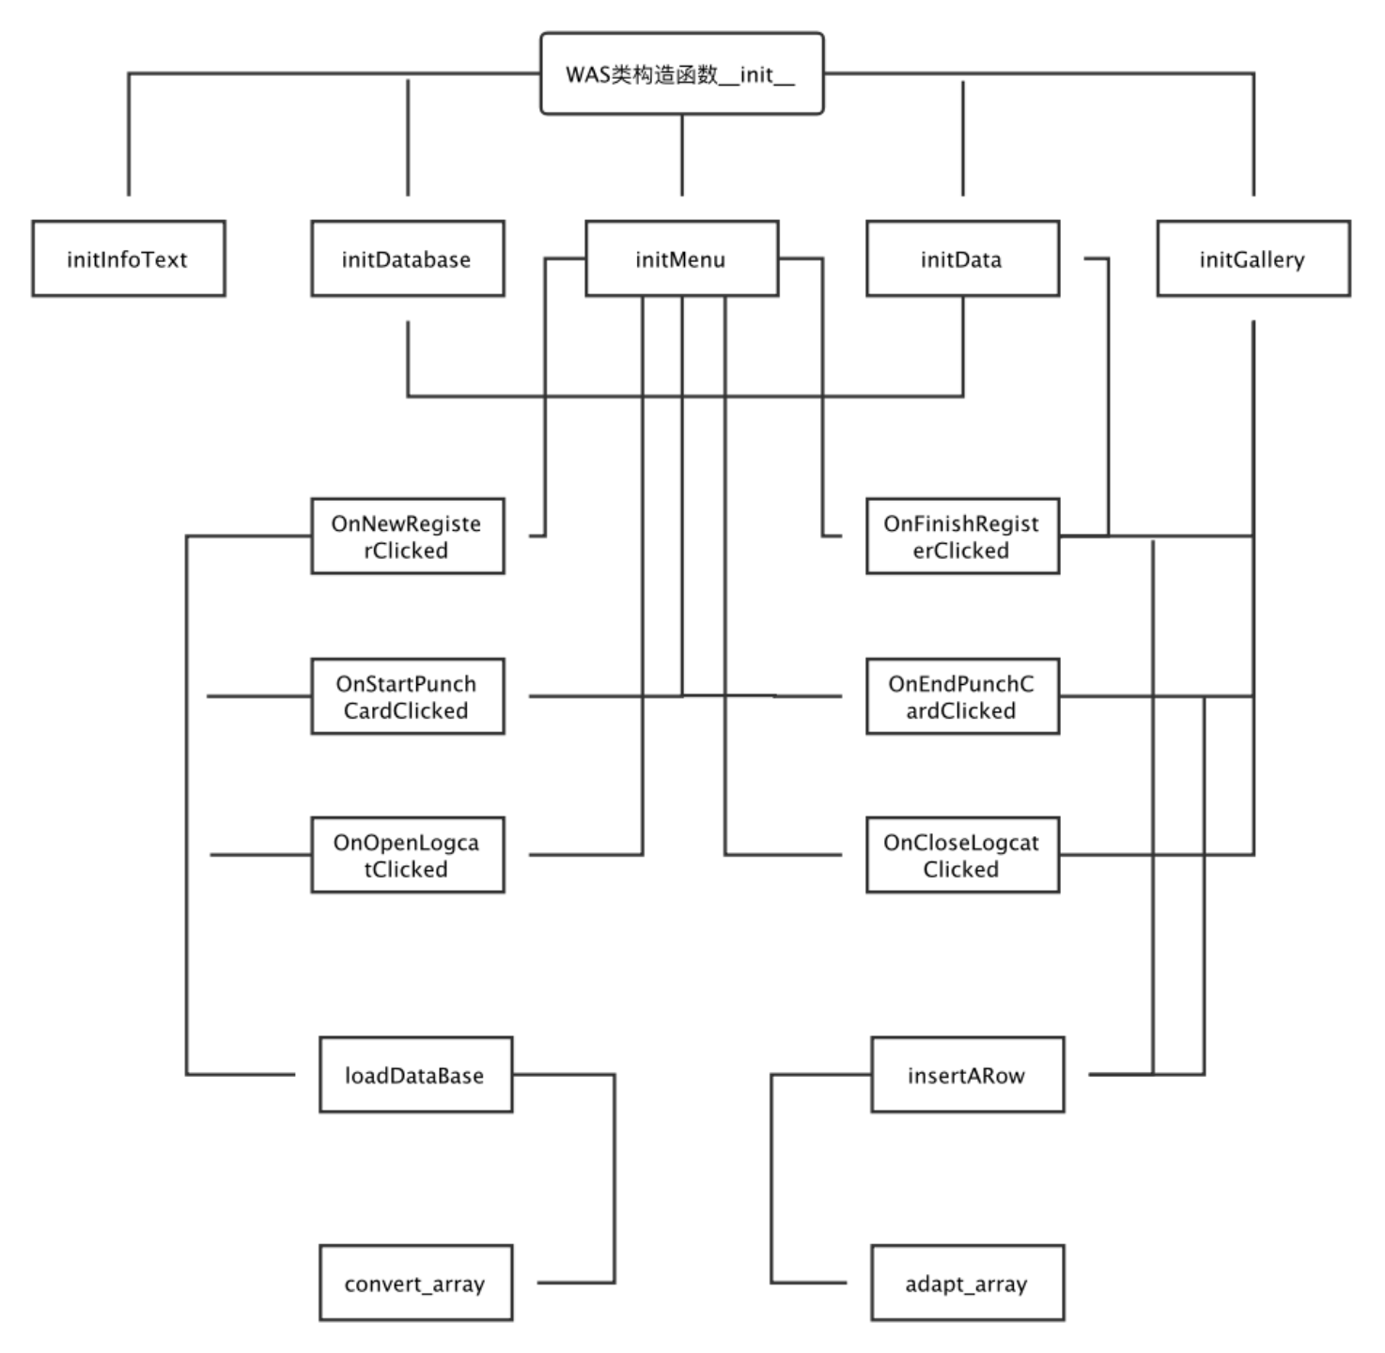

# 项目执行

## 项目管理过程

在项目管理过程中，我们在初期指定了一些警告指标用以衡量项目的当前状况

1. 任务在接近deadline尚未完成或者勉强完成
2. 开发中出现任务重复完成情况
3. 某个执行人处于各种原因将自己当前任务转交给其他成员

当上述某个事件发生后，我们就将以开会的形式讨论评估当前进度状况，以及是否需要动态调整开发要求。

在项目初期，我们打算采取协同开发，当面讨论，及时交换意见和进度等推进策略。由曹梦翔同学作为项目经理监督和评估当前开发进展。

实际开发中，我们严格按照里程碑推进项目，当到达某个里程碑节点时便回顾当前工作与之前工作，研究是否需要对修改前期工作以适应新的开发计划。

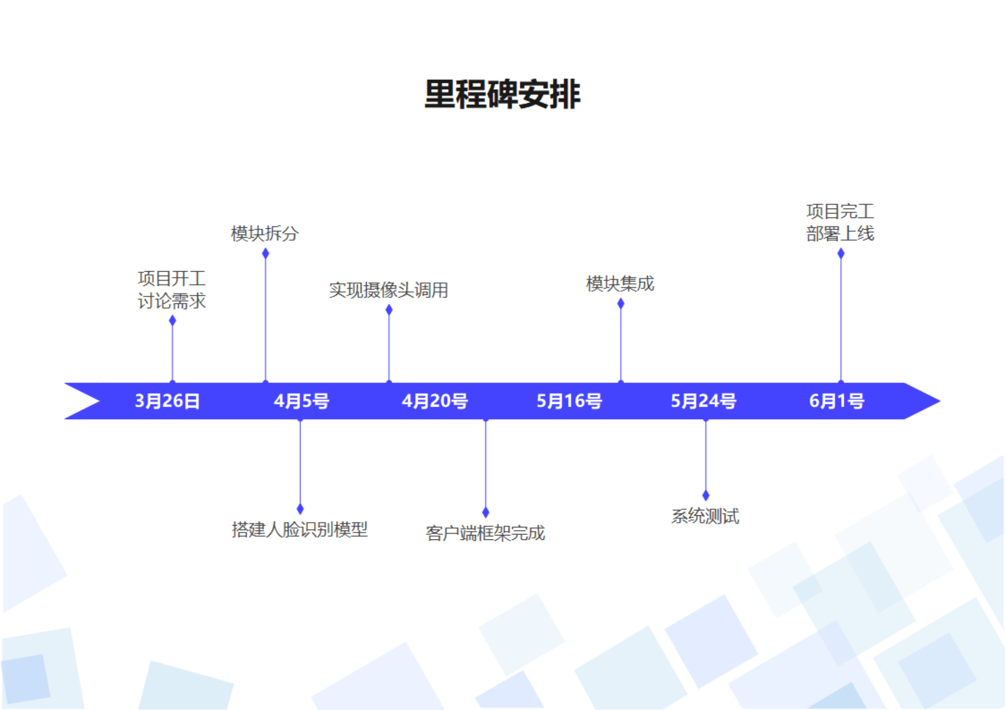

## 软件开发过程

我们将整个开发流程分为以下几个流程

1. 确定项目需求
2. 设计项目架构
3. 编写项目代码
4. 集成测试
5. 部署

其中需求阶段是基石，只有确定需求后我们才能按照各个需求分模块设计。当需求明确后，我们开始对各个需求分模块分组件设计架构。各个执行人按照原先分工的模块，并行进行代码编写。最后进行汇总，集成到一个系统之中。集成后开始测试，对模型的准确率、响应时间进行测试，当测试无误后，将我们的项目部署到服务器上。

计划任务完成情况：

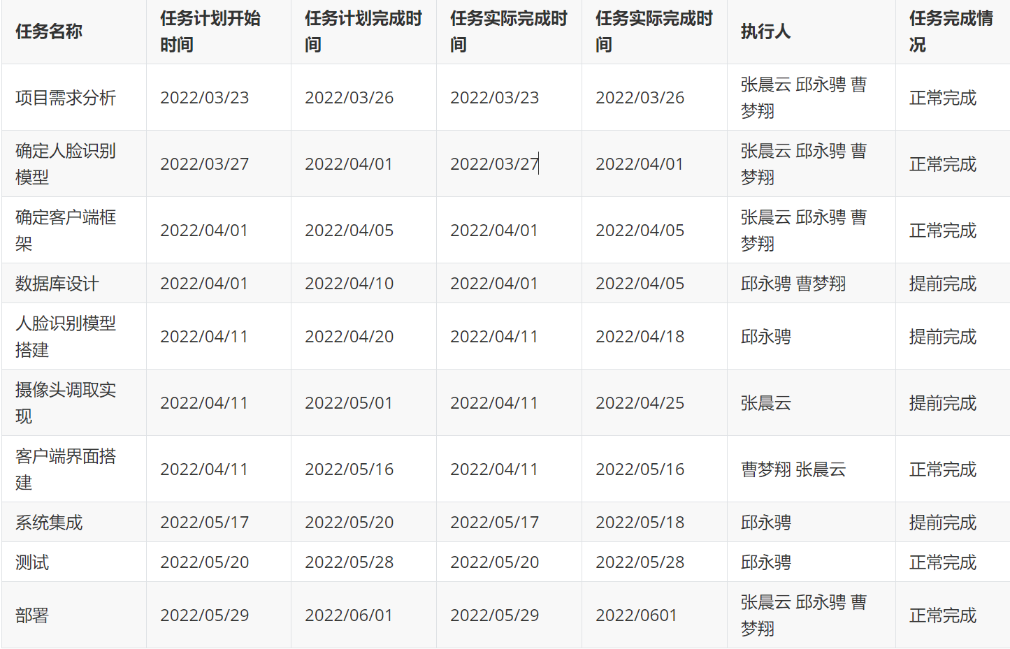

# 项目测试计划

## 人脸识别模块测试

我们的人脸识别模块调用了dlib库的接口，为了测试其识别的准确率，我们下载了LFW 人脸数据集进行测试，该数据集是一个包含5749张人脸照片的开源数据集,图片内容实例如下。

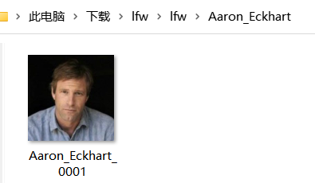

人脸识别主要分为两个步骤，首先从图片中检测出人脸所在区域，然后再进行人脸识别，我们编写了一个python脚本，分别对这两部分进行了测试。最后测试结果发现，dlib库人脸识别准确率较高，完全能满足本项目的需求,具体的，人脸检出率为 99.47% ， 人脸识别准确率为 99.38%。 测试代码如下：

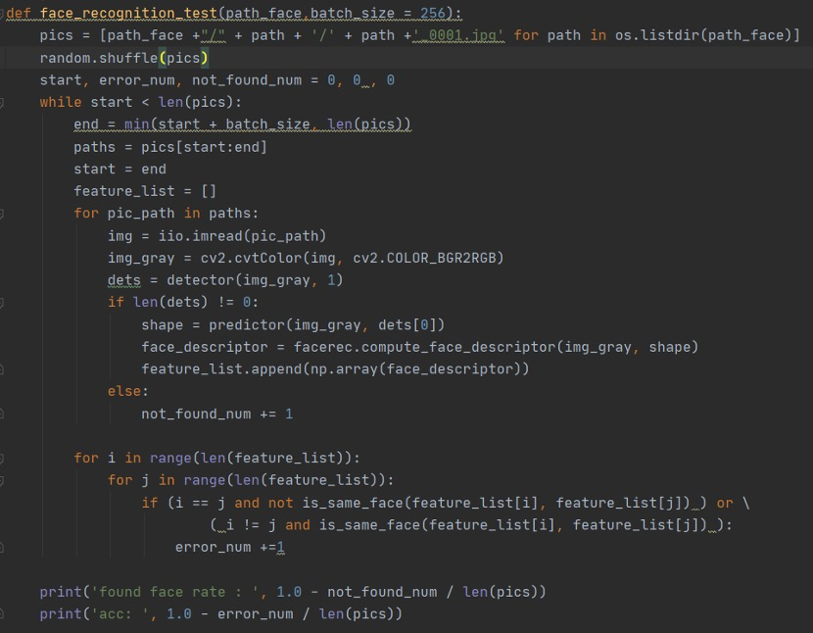

## 数据库读写测试

本项目使用的是MySQL数据库，数据库位于阿里云服务器中，项目中回对数据库进行读写操作。我们写了一个python脚本生成模拟数据对数据库的读写操作进行测试，测试结果发现，我们的项目代码能在规定时间内对数据库进行正常读写操作，平均上传速度为0.38s, 平均下载速度为0.54s，测试代码如下：

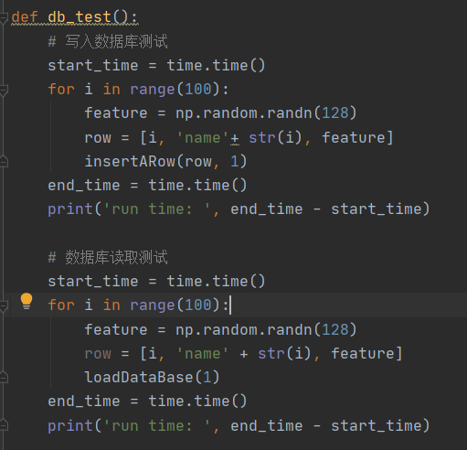

## UI界面及摄像头测试

UI为与用户交互的界面，我们使用人工测试，测试发现其各项功能符合项目设计预期。UI界面与摄像头界面属下图所示。

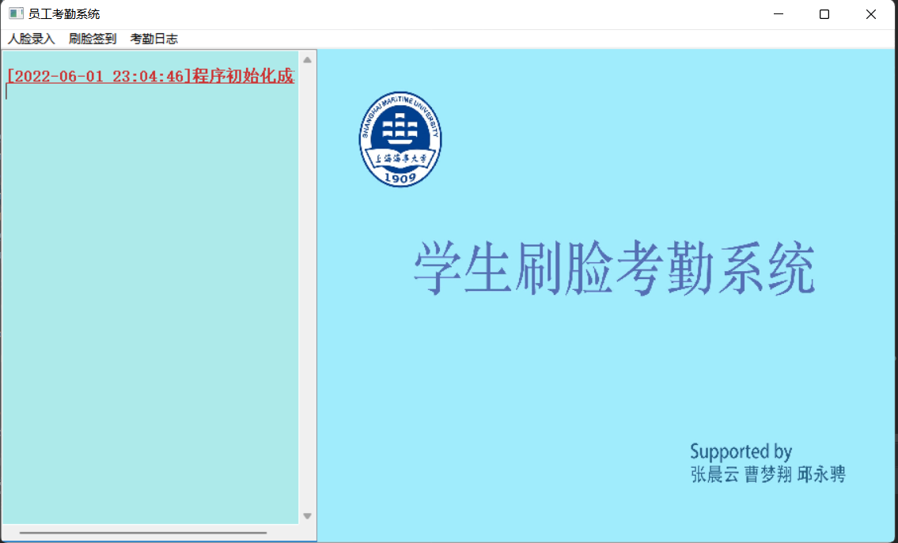

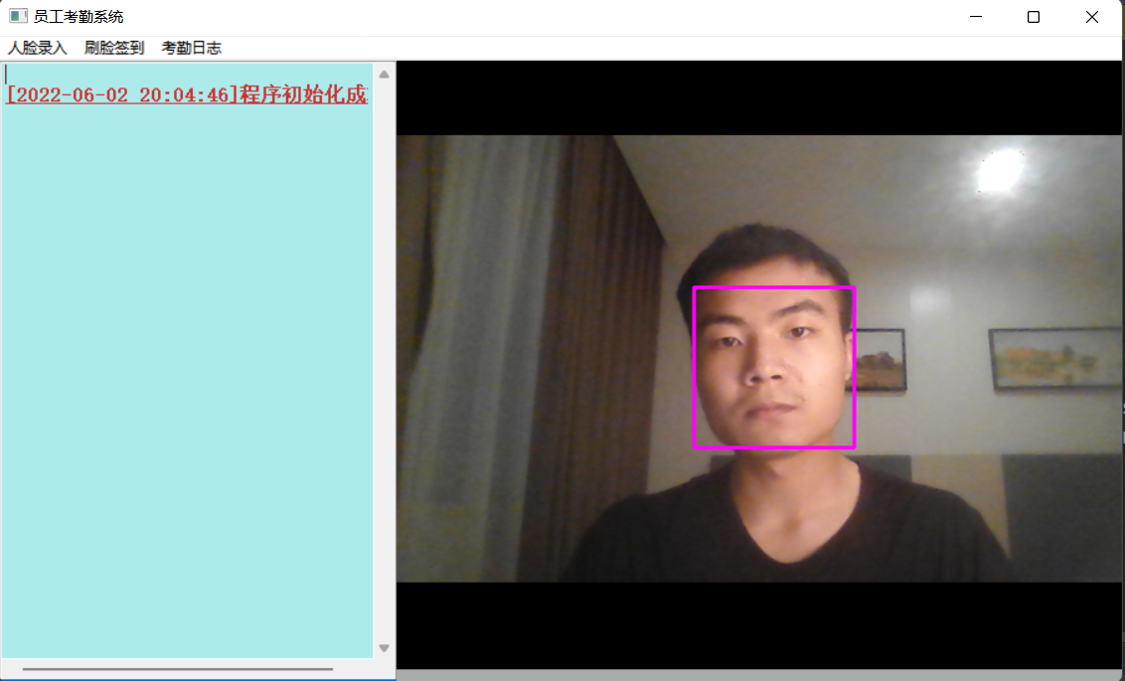

## 4.4 人脸录入测试

本项目制作了一个UI界面用于签到，点击 人脸录入 -> 新建录入，接着输入工号、名字，然后系统就会自动打开电脑摄像头录入人脸，录入过程会在UI界面打印日志，录入后会将人脸数据存入数据库，测试过程截图如下。

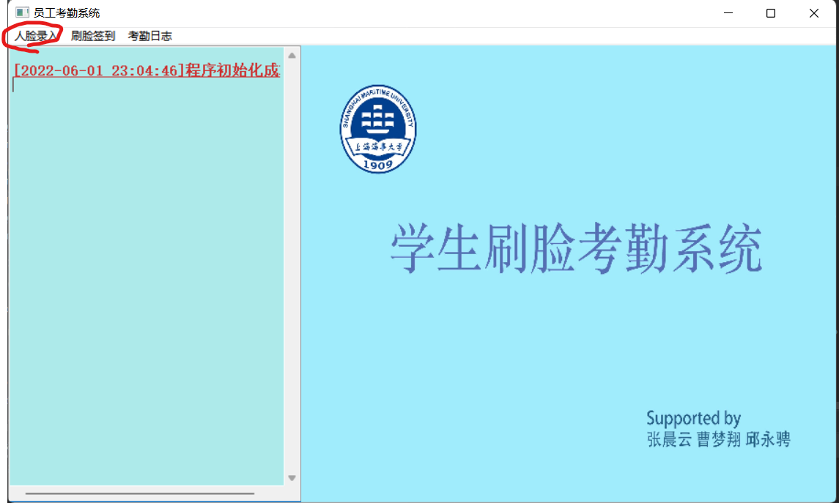

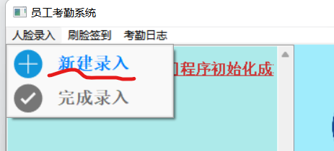

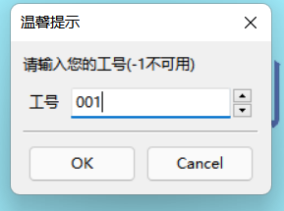

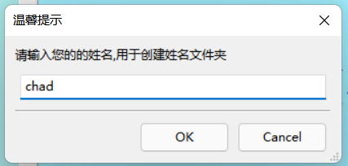

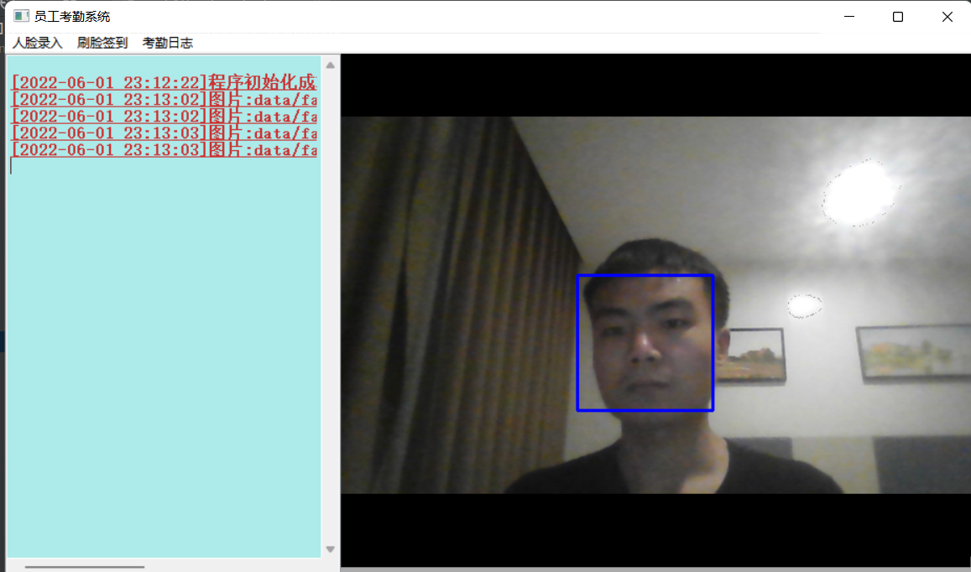

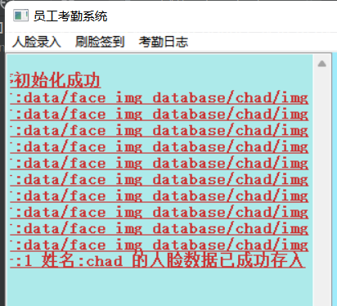

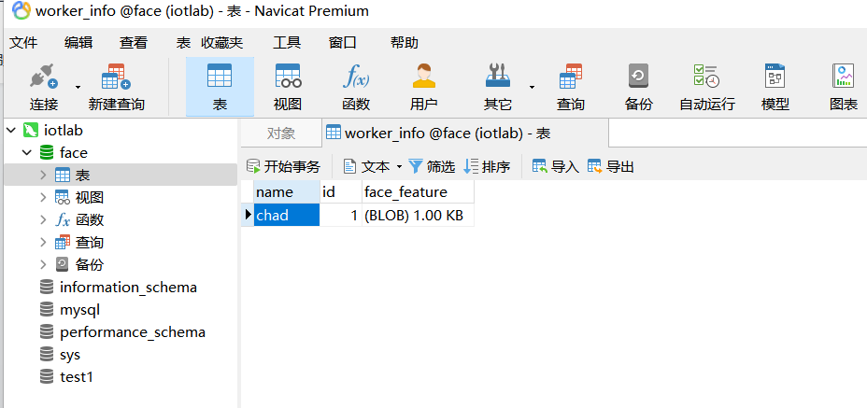

## 4.5 刷脸签到测试

在UI界面点击 刷脸签到 -> 开始签到， 系统便会自动打开摄像头，捕捉人脸进行识别，然后完成签到，签到过程会在UI界面打印日志，签到结果会写入到数据库，测试过程截图如下。

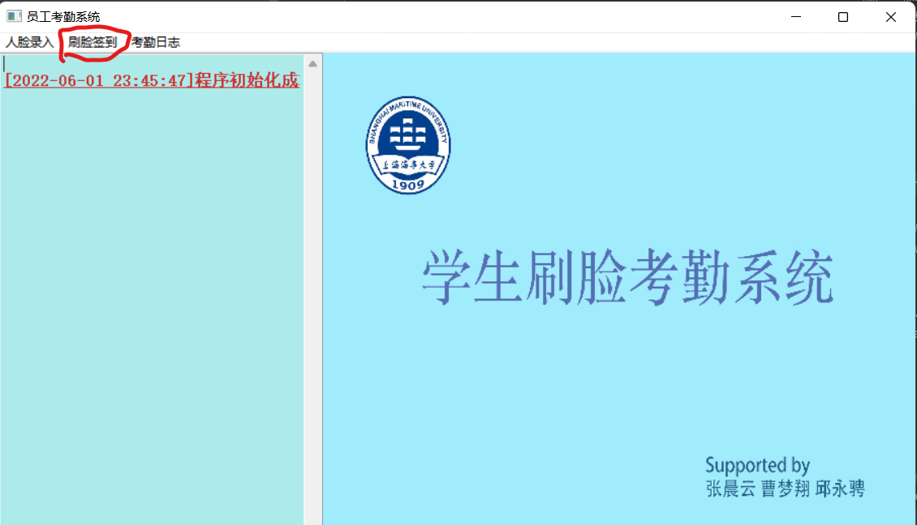

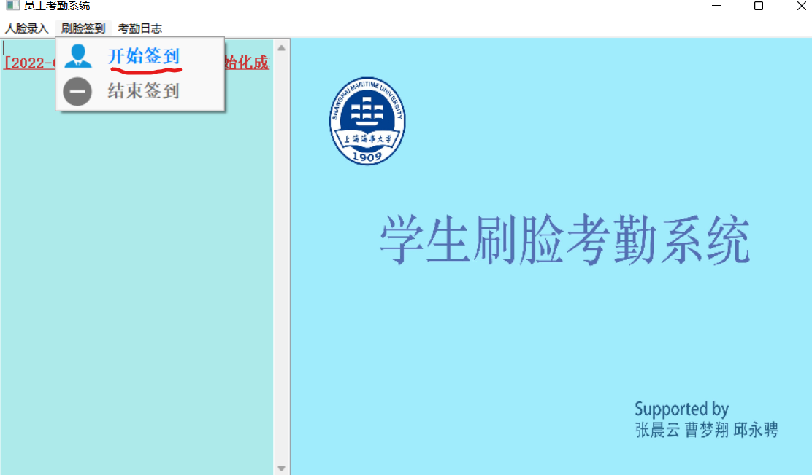

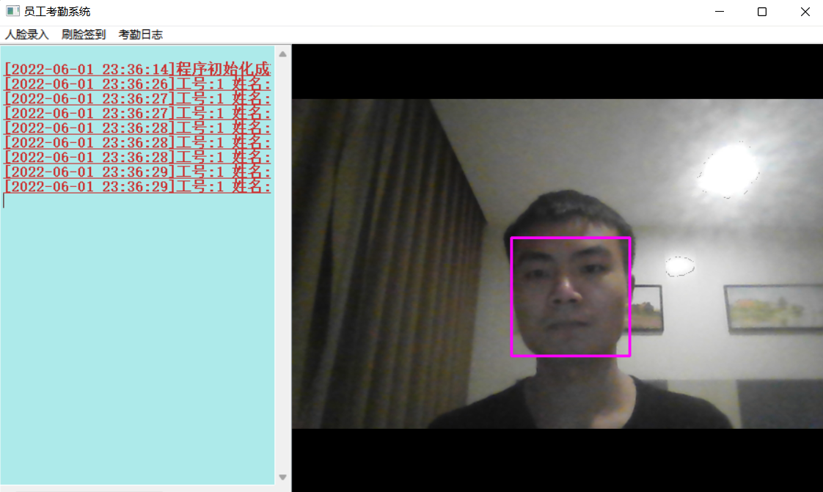

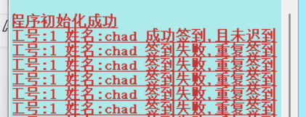

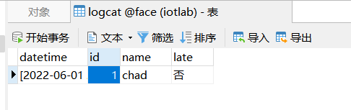

## 4.6 签到日志记录查看测试

UI界面开具有签到记录查看功能， 点击 考勤日志 -> 打开日志，系统便会自动将数据库中保存的签到记录显示出来，测试过程截图如下。

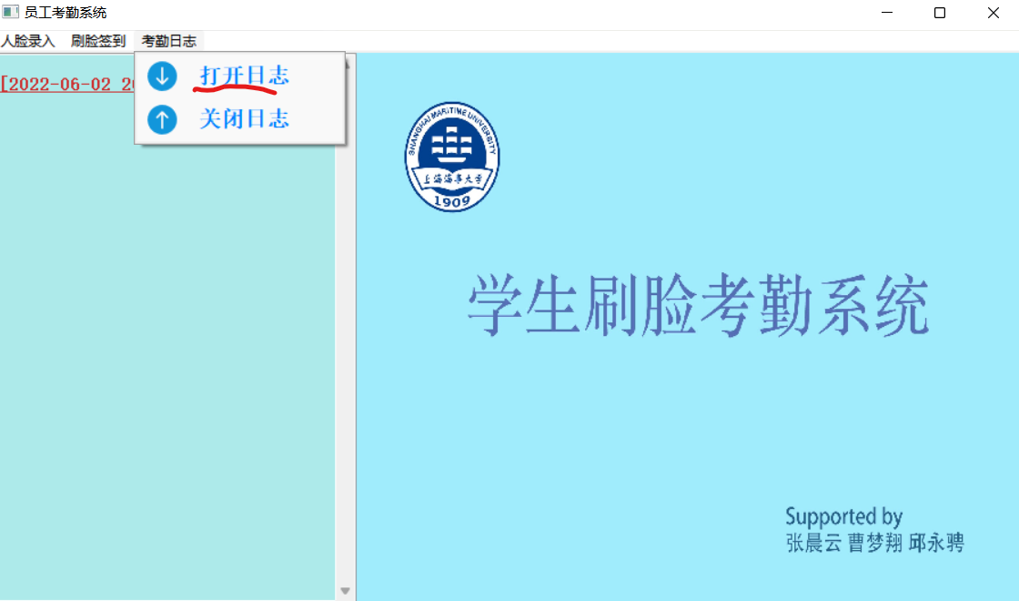

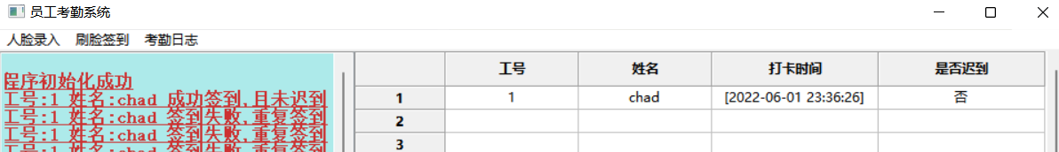

# 风险计划书

## 5.1 风险识别

风险识别用于识别对项目计划的威胁和可预测的风险。只有通过识别这些风险，项目经理（PM）才有可能避免这些风险，并在必要时控制这些风险。

风险可分为两类：一般风险和特定风险。一般风险是一种潜在的威胁，几乎可以在每个软件项目中找到。只有在技术、人力资源和项目环境方面具有技能的人员才能识别特定风险。要识别特定风险，您必须检查项目计划和软件范围，以查看此项目中是否存在任何可能影响其的异常情况。应系统地识别一般风险和特定风险。

风险识别识别内部和外部风险。内部风险是项目团队能够控制和影响的风险，如人员任命和成本估算。外部风险是指项目团队无法控制和影响的风险，如市场转移或政府行为。

风险的基本性质：

1. 客观性

首先，风险的客观性表现在它的存在没有人的意志。因为决定风险的各种因素独立于风险主体。无论风险主体是否意识到风险的存在，在一定条件下，风险都可能成为现实。其次，风险的客观性也体现在风险无处不在，它是一种潜在的多种活动。

1. 不确定性

风险的不确定性表现在其程度上。风险可能在何时何地发生。由于人们对客观世界的认识受到各种条件的制约，我们无法准确预测风险的发生。

1. 不利性

不利一旦风险发生，就会使主要风险遭受挫折、失败甚至损失，这对主要风险是不利的。因此，我们应该在认识和理解风险的基础上做出决策。我们应该避免风险，尽量减少风险的不利因素。

1. 可变性度量性

可变性度量可变性反映在风险中，在特定条件下可以进行转换。风险事件可以转化为非风险事件，反之亦然。

1. 相对性

风险的相对性是针对风险主体的。在相同的情况下，不同的风险主体承担风险的能力不同，不同的组织和个人对风险的承受能力往往不同。一个组织可能认为15%的错误概率是高风险的，而其他组织则认为风险很低。

1. 风险与收益的对称性

风险与利益并存。风险是利息的价格，利息是风险的回报。没有人会做那些只会带来风险的事情。要实现利益必须承担一定的风险。

## 5.2 风险分类

### 5.2.1 产品风险

项目风险与产品的规模成正比。以下风险清单中的条目确定了与软件规模相关的常见风险：

是否使用程序、文档或事务的数量来估计产品的规模？

1. 产品创建或使用的数据库的大小是多少？
2. 该产品的用户数量是多少？
3. 复用软件的数量是多少？

### 5.2.2 业务影响风险

以下风险中的条目确定了与业务影响相关的常见风险：该产品是否受到公司高级管理层的重视？将使用此产品的用户数量是否符合此产品用户的需求？

* 该产品必须干扰多少其他产品/系统？
* 最终用户的级别是多少？
* 政府对该产品的开发有何限制？
* 延迟交货的费用是多少？

### 5.2.3 需求风险

许多项目在确定需求时面临一些不确定性和混乱。如果在项目早期容忍这些不确定性，并且在项目进展过程中不加以解决，这些问题将对项目的成功构成重大威胁。潜在的需求问题包括：

* 对产品缺乏清晰的了解
* 缺乏对产品需求的认识。
* 缺乏有效的需求变更管理流程。
* 没有优先级要求。
* 不确定的需求。

### 5.2.4 过程风险检查表

如果软件流程不清楚。如果分析、设计、测试杂乱无章。如果质量是一个大家都认为很重要的概念，但实际上没有人采取行动来确保它，那么项目就有风险。流程问题包括：

* 该软件能否用于其他项目？
* 员工是否接受过一系列技能培训？
* 软件开发人员和管理人员是否有明确的标准？
* 作为软件过程的一部分，是否为可交付成果建立了文档摘要？

5.2.5技术风险检查表

采用新技术既有挑战性又令人兴奋，但也有风险。以下风险清单中的条目确定了与所用技术相关的常见风险：

* 这项技术对贵公司来说是新技术吗？
* 您的员工有软件开发经验吗？
* 您是否需要创建新的算法来满足客户的需求？
* 要开发的软件是否需要使用新的或未经验证的硬件接口？
* 产品的需求是否需要特定的用户界面？
* 需求是否需要新的分析、设计和测试方法？
* 需求是否需要使用非传统的软件开发方法？
* 需求中的产品是否存在过度的性能限制？

## 5.3 我们项目的对策

我们项目中的风险主要是与需求相关的风险、过程风险和技术风险。为了避免这些风险的影响，我们制定了一份风险清单，尽可能多地列出可能的风险，并提出防止损失的解决方法。

### 5.3.1需求相关风险检查表

产品是检验我们项目是否成功的唯一方法。因此，确保产品符合要求是最重要的部分，应该优先考虑。在我们的项目中，我们的项目将面临以下问题：

* 对产品缺乏清晰的了解：在启动新项目之前，必须充分了解需求。如果不能满足要求，项目就不会成功。为了解决这一风险，几次详细的面对面会议至关重要。只有通过与员工和客户沟通，经理才能了解他们应该做什么。
* 缺乏有效的需求更改管理流程：需求不是一系列不会更改的文档。需求的提出者是客户，需求将根据市场变化随时发生变化。有效的需求变更管理流程可以完美地解决这一问题。但如何实现这样一个过程呢？我们的解决方案是在用户提出新需求之前提前进行研究，获得近期项目水平和需求分布，提前制定应急措施，以最小的变化满足最新需求。
* 不确定需求：我们的项目与其他团队的项目相关联，因此API或需求可能随时发生变化。为了避免这种情况，我们必须与其他团队达成协议，如果有地方需要修改，他们应该首先尝试将这些更改应用到自己的模块中。

### 5.3.2技术相关风险检查表

技术相关风险始终是所有学生关注的焦点。我们也非常关注本节涉及的风险。

* 技术支持人员：由于所有成员都是全日制研究生，答案很可能是否定的。因此，我们必须首先培训我们的开发人员，让他们适合我们的项目。这样的决定将大大减缓开发过程。
* 是否有足够的可用人员：实际上没有，我们的团队由四名成员组成，其中只有两名成员参与开发。此外，如果我们团队中有人因故离开，我们也不能招募我们的团队。到目前为止，我们还没有得出如何解决这样一个问题的结论。如果这些问题的答案是否定的，则需要进一步研究以评估潜在风险。

## 5.4风险管理计划

1. 产品开发时间不足

采取加班方式完成计划任务与小组成员讨论以延长时间。并且与小组成员多交流整个项目的实施进度，互相监督，互相帮助。

1. 没有适合需求的测试用例

模块化开发，每个功能单独测试，并且搜索开源的小型数据集，进行模块化测试以及整个系统最终的数据测试

1. 采用新技术可能会导致进度延误

培训开发人员寻找正确的指导开发和学习方法，要求他们在规定时间内掌握技术。并且快速运用到项目开发中，不影响整个项目的进度

1. 需求不确定导致需求变化

与团队其他成员达成一致，如果有地方需要修改，他们应该首先尝试将这些更改应用到自己的模块中。并进行测试，如果测试成功，再将修改部分增添到项目需求中。

5． 疫情因素

由于疫情导致居寝室隔离，故小组成员采用线上会议形式代替线下交流，完成此项目计划任务。

# 经验教训

## 6.1 面对疫情我们要积极使用各种线上工具

一个软件项目的开发，一定是在本地开发，线上协同的。项目经理通过在线通讯软件传递信息，通过线上会议软件开会讨论。程序开发人员通过Github等线上代码托管平台进行版本控制。可以说作为一个项目开发团体，活用线上软件工具会大大提高开发的效率。

事实上，我们原先既定的是线下讨论和交流，受限于疫情而不得不在寝室进行开发工作，所以我们便积极拥抱诸如腾讯会议、Notion、Whimsical等线上协同工具，借助他们展开开发。

## 6.2 综合使用云计算与边缘计算技术，使系统具备高效多端数据同步能力

在开发初期，按照单机应用设计系统架构，未考虑到实际签到场景中多设备同时进行签到，故将项目升级为基于云计算的技术架构，将人脸识别模型与数据库迁移到服务器，满足多设备同时签到。但发现数据通信量太大，受网速影响，系统响应速度很慢，因此又将项目改造成基于边缘计算的架构，只将经模型处理后的重要信息上传到云上，使系统兼具功能和效率。

## 6.3 分工要周全，工作时要积极沟通

在项目计划书中，我们详细规定了各个环节由哪些成员负责。

实际开发中，遇到了部分工作部分成员无法胜任、一些工作被其他成员误完成的情况。

这些问题告诉我们初期的分工要在了解每个人的能力基础上进行，并且在后续的开发中要积极沟通各自的工作内容。

# 结论

本学期，成功按照既定计划完成了基于人脸识别考勤项目的开发，在开发过程中，按照计划表进行任务分配，及时推进任务顺利的沿着里程碑前进，准时完成了各个重大节点的任务由于疫情封控隔离，我们的计划推进出现了一定的滞缓和偏移随着开发的推进，在一些具体细节上改变了策略和初期的构想最后搭建了一套基于边缘计算的人脸识别考勤系统。

1. 体会到了协同开发的优势和难处，也认识到了软件项目管理的困难。
2. 有效的沟通和周全的初期考虑，是成功解决问题的关键。
3. 深入学习了软件项目管理的整体流程，并将理论转化为实践。

# 未来展望

在未来我们打算从跨平台、准确性、响应速度进行优化迭代。

1. 首先我们将实现移动端适配，即手机上的安卓系统和ios系统都可以搭载我们的人脸识别考勤系统。此时他们的架构流程将会发生适应性改变
2. 其次，我们出于非模型精准的角度提高整个系统的识别准确性。在我们的开发中，我们发现，如果在手机上展示一张人脸图片，我们的系统也能识别出来，这个固然体现了我们的识别模型的准确性，但可能会带来一定的考勤问题，所以我们的下一波就是可以实现识别真实人脸和非真实人脸。同样的，我们认为如果在签到时可以获取当前的地理信息，判断当前位置是否处于企业单位的范围之内，这也可以提高真实识别的准确性。、
3. 最后，我们打算优化整体模型架构，从而提高响应的时间。这一点可以从摄像头的调取，接口的优化等各方面改变。